Programación lineal boletín 1

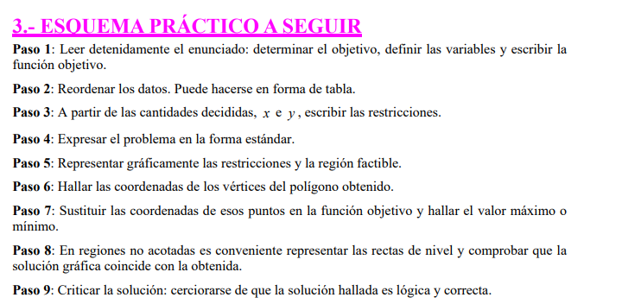

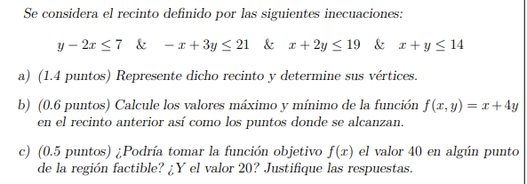

2.-
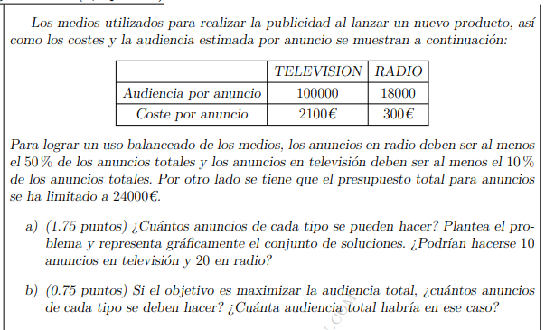

3.-
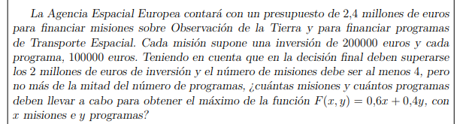

4.-
Con el objetivo de maximizar beneficios, un obrador gallego amplía su producción diaria máxima hasta las 400 tartas de queso y 900 flanes, con las que elabora dos tipos de pack, A y B. El pack A contiene 4 tartas de queso y 12 flanes, y le confiere al obrador un beneficio neto de 44 €. El pack B contiene 2 tartas de queso y 3 flanes, y le confiere al obrador un beneficio neto de 16 €. Plantee la función objetivo y el conjunto de restricciones que describen el problema. Dibuje la región factible en el plano, calculando sus vértices. ¿Cuántos packs de cada tipo debe producir el obrador en un día para que el beneficio obtenido sea máximo? ¿A cuánto asciende dicho beneficio?

5.-
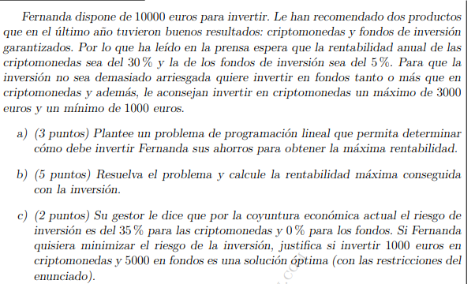

6.-
Una tienda de material informático dispone de 96 lapiceros con memoria USB y 15 tabletas digitales, para organizar dos tipos de lotes. Un lote A tendrá 3 lapiceros y una tableta; un lote B tendrá 6 lapiceros y una tableta. El precio de venta de un lote A es de 70 euros y el de un lote B, 160 euros. Además, el número de lotes B debe ser como máximo la mitad de lotes A. a) ¿Cuántos lotes deben prepararse y venderse para obtener unos ingresos máximos? b) ¿A cuánto ascienden esos ingresos?

7.- 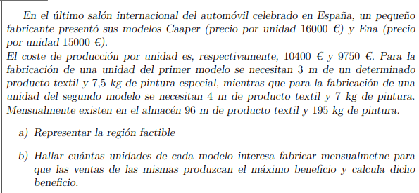

8.- 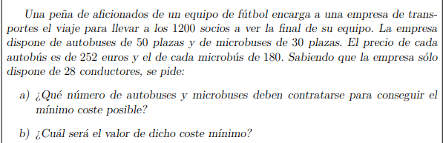
9.-
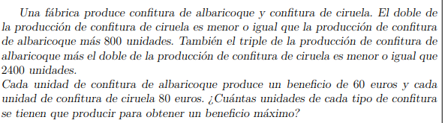

10
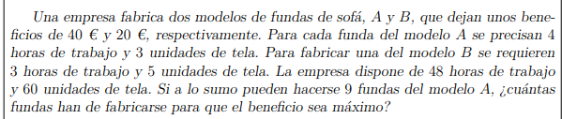

11.-
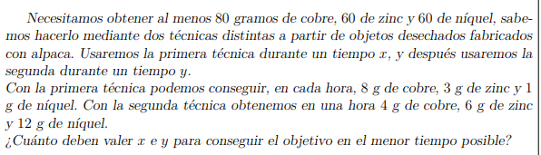

12
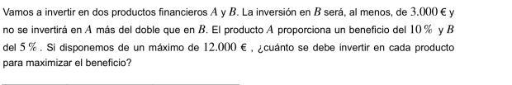
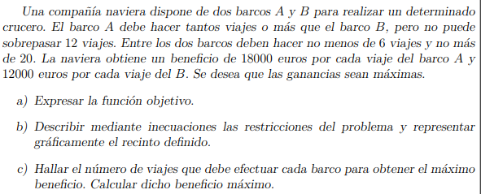

14.-
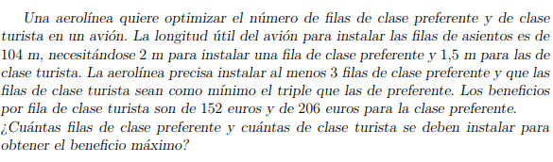

15.-
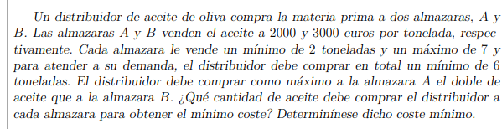

16.-
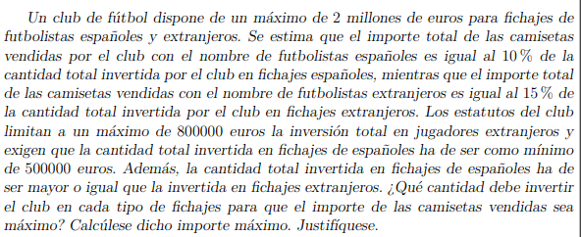
17.-
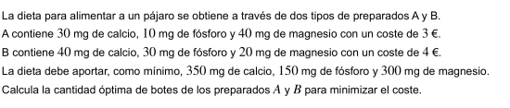*
18.-
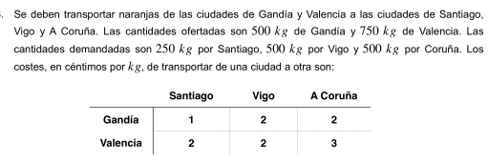
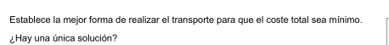
*
19.-
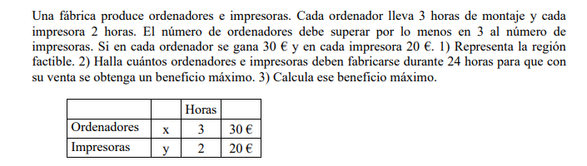

19.-
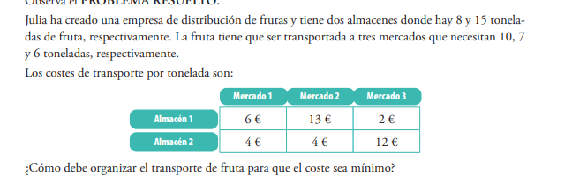
20
